|  |  |  |  |  |  |  |  |
| --- | --- | --- | --- | --- | --- | --- | --- |
| نام: | باسمه تعالی | | | نوبت امتحان | تاریخ | | ساعت شروع: |
| نام خانوادگی: | سازمان آموزش و پرورش استان......................... | | |  |  | |  |
| نام پدر: | اداره آموزش و پرورش شهرستان ......................... | | | مدت امتحان | تعداد سوال | مجموع نمره | |
| شماره دانشآموزی(کد ملی): | هنرستان فنی و کار دانش ................ | | |  |  |  | |
| نام هنرآموز (معلم): | لعنت بر اعتیاد، نان بی زحمت، تقلب | | | تعداد برگ | تعداد صفحات | تعداد هنرجو | |
| **نام درس: نقشه کشی لوله کشی گاز** | **پودمان : 2** | **پایه: 11** | **رشته: تاسیسات گاز رسانی** |  |  | |  |

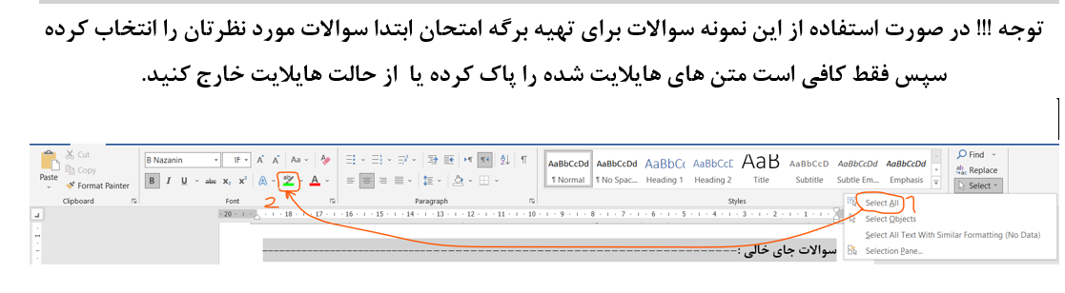

سوالات جای خالی :-----------------------------------------------------------------------

1. صفحه ی تصوير سطحی نامحدود اســت برای نشان دادن آن از يک ............ استفاده ميشود / متوازی الاضلاع
2. برای ترسیم تصویر یک خط نسبت به صفحه تصویر کافی است............ نقطه از ان خط را تصویر کنیم /دو
3. در حالتــی که خــط بر صفحه تصوير عمود باشــد تصوير خط فقط يک............ است /نقطه
4. اگر سطحی با صفحه تصوير ............ باشــد تصوير آن به اندازه خود سطح است /موازی
5. پلان ها معمولا با مقیاس .......... رسم می شوند. /یک به پنجاه.
6. اگر سطحی بر صفحه تصویر عمود باشد تصویر آن .......... است. یک خط
7. محل تصویر افقی .............. تصویر روبه‌روست. زیر
8. محل تصویر جانبی در ............ تصویر روبه‌روست. سمت راست
9. در حالتی که ســطح بر صفحه تصوير عمود باشد تصوير آن روی صفحه تصوير يک ............ خواهد بود /خط
10. محدوده ی مجاز برای ترسيم نقشه به وسيله يک مستطيل مشخص می شود که به ان............ نقشه گفته می شود /کادر
11. معمولا به کمک یک .......... و حرف انگلیسی .......... جهت شمال جغرافیایی در نقشه پلان مشخص می‌شود. /فلش / N
12. از خطوط ............. و ............. برای خط اندازه استفاده نمی‌شود اما به عنوان خط رابط ممکن است به کار روند. /اصلی / محور تقارن/
13. اندازه های بعدی ................... جسم را نشان می دهد ابعاد
14. اندازه های................... مکان و موقعیت یک جسم را نشان می‌دهد. مکانی

سوالات صحیح و غلط:--------------------------------------------------------------------------------

1. در صورتی که خط موازی صفحه تصویر باشد اندازه تصویر با اندازه خط برابر است.
2. در صورتی که خط عمود بر صفحه تصویر باشد تصویر آن یک نقطه خواهد بود.
3. تصویر جســم را روی صفحه افقی را یــا دید از بالا مینامند.
4. نام دیگر تصویر دید از چپ، نیم رخ است.
5. طول تصویرهای (L ) روبه رو و افقی با هم برابرند
6. جدول نقشه شامل تاریخ رسم و نام ترسیم کننده است.
7. قبل از اندازه شعاع، علامت R آورده میشود
8. اندازه گذاري خطوط مایل به طریقی اســت که از لبه پایین و سمت راســت نقشه قابل خواندن باشد
9. نام دیگر تصویر دید از روبه‌رو تصویر سطحی است.
10. یک کره فقط از دو نما به صورت دایره کامل دیده می شود.
11. یک استوانه فقط از یک جهت به صورت مستطیل دیده میشود.
12. از اعداد فارسی برای اندازه گذاری نقشه ها میتوان استفاده کرد
13. عرض تصویرهای روبـه‌رو و جانبی با هم برابرند
14. فاصله کادر نقشه از لبه کاغذ به اندازه کاغذ بستگی ندارد.
15. جدول نقشه در هر گوشه از کادر نقشه قابل رسم است.
16. بهتر است که اندازه های یک نقشه حداقل دو بار نوشته بشود.

سوالات تشریحی:-----------------------------------------------------------------------------------------

اگر خط موازی صفحه تصویر باشد. تصویر ان چگونه است؟

طول تصویر با طول خط برابر است

صفحه تصویر چیست؟

صفحه تصوير: برای نشان دادن جسم از ســطحی صاف و بدون پستی و بلندی مثل ســطح کاغذ استفاده ميکنيم که به اين سطح صاف، صفحه تصوير ميگويند.

صفحات تصویر را نام ببرید؟

صفحه تصویر روبه‌رو/ صفحه تصویر افقی/ صفحه تصویر جانبی

ارتقاع جسم در کدام نما ها قابل مشاهده است؟

تصویر دید از روبه‌رو و نمای دید از چپ

طول جسم در کدام نما ها برابر است؟

تصویر دید از روبه‌رو و نمای دید از بالا

در نمای روبه‌رو کدام بعد جسم دیده نمی‌شود؟

ارتفاع

کادر نقشه چیست؟

محدوده ی مجاز برای ترسيم نقشه به وسيله يک مستطيل مشخص می شود که به ان کادر نقشه گفته می شود.

تعریف اندازه گذاری چیست؟

هر جسم دارای طول و عرض و ارتفاع است نوشتن اندازه ابعاد جسم و تعیین محل شکاف ها شیار ها سوراخ ها و سایر ويژگی های مربوط به جسم روی نقشه را اندازه گذاری می‌گویند.

نام سیستم اندازه گذاری که در تمام دنیا پذیرفته شده است چیست؟

ایزو-ISO

اندازه بعدی را تعریف کنید؟

اندازه های بعدی: اندازه های بعدی، ابعاد جسم را نشان می دهد

اندازه مکانی را تعریف کنید؟

اندازه های مکانی: اندازه های مکانی، مکان يک قــمت را نشان می دهد

حرف R قبل از یک اندازه نشان دهنده چیست؟

اندازه شعاع یک دایره و یا کمان است

صورت و مخرج عدد کسری نوشته شده کنار در و پنجره ها در پلان نشان دهنده چیست؟

صورت نشان دهنده عرض و مخرج نشان دهنده ارتفاع در و یا پنجره است

عبارت OKB 90 در کنار یک پنجره در نقشه پلان نوشته شده است این عبارت حاوی چه اطلاعاتی است؟

ارتفاع کف پنجره تا کف اتاق( دست انداز) ۹۰ سانتی متر است

بالا و پایین یک پلکان در نقشه پلان چگونه مشخص میشود؟

به کمک یک دایره در ابتدای و یک پیکان در انتهای یک خط به ترتیب پایین و بالای پلکان مشخص می‌شود.

سوالات پاسخ بلند:

تصویر نقطه بر روی صفحه ی تصویر چگونه بدست میآید؟ با رسم شکل توضیح دهید.

برای پیدا کردن تصوير نقطه ای مانند A بر صفحه تصوير P ، از نقطه A خطی بر صفحه تصوير عمود ميکنيم، محل برخورد خط عمود با صفحه تصوير (نقطهa ( تصوير نقطه A بر صفحه تصوير است.

نحوه ی تصویر کردن یک سطح بر صفحه ی تصویر را شرح دهید؟

برای به دستــت آوردن تصوير يک ســطح بر روی صفحه تصوير بايد تصوير نقاط آن سطح را بر روی صفحه تصوير به دست آوريم در صورتی که يک سطح در محيط خود دارای خطوط مســتقيمی باشــد، کافی است تصوير گوشه های سطح را روی صفحه تصوير به دست آوريم و به يکديگر وصل کنيم

نحوه ی تصویر کردن یک جسم بر صفحه ی تصویر را شرح دهید؟

• بــرای پيدا کــردن تصوير يک جســم روی صفحه تصويــر، از کليه نقاط آن جســم به صفحــه تصوير عمود ميکنيم

چیدمان درست نقشه چه اصولی دارد؟

چگونگی قرار دادن نماها دريک نقشه را چيدمان نقشه ميگوييــم • اندازه کاغذی که برای ترســيم نقشــه باشد. انتخاب ميکنيم بايد مناسب با ابعاد نقشه • همچنين نماها بايد به گونهای در ســطح کاغذ چيده شــوند که رعايت تناسب شده باشد

خط اندازه چیست و چه کاربردی دارد؟

خط اندازه یک خط نازک و پیوسته است که با فاصله ای از خط اصلی و موازی آن رسم می‌شود. و عدد اندازه روی ان نوشته می‌شود. دو طرف خط اندازه به وسیله خطوط رابط محدود می‌شود.

خط رابط یا خط کمکی چیست؟

این خطوط نازک و پیوسته از دو طرف محلی که اندازه ان داده می‌شود. عمود بر خط اندازه رسم میشوند.

مقیاس در نقشه کشی چیست و چه زمان در نقشه کشی بزرگ نمایی و چه هنگام کوچک نمایی می‌کنیم؟

همه ی اشیا را نمیتوان با اندازه واقعی خود بر روی کاغذ رسم کرد بدین منظور همه ی ابعاد و اندازه های آن ها را به یک نسبت بزرگ یا کوچک می‌کنیم. که به نسبت اندازه ترسیمی به اندازه واقعی مقیاس گفته می‌شود. درصورتی که ابعاد جسم خیلی کوچک باشد به طوری که رسم ان دشوار باشد مانند یک نقشه یک فنر یا یک پیچ کوچک آنگاه از بزرگ نمایی برای رسم نقشه استفاده می‌کنیم.

پلان چیست؟

هر گاه نقشه یک ساختمان را بعد از برش دیوار های ان و برداشتن سقف، از نمای بالا رسم کنیم به نقشه بدست امده پلان گفته می‌شود. با نگاه کردن به پلان یک ساختمان اطلاعات زیادی راجع به ان بدست می اید.

علامت زیر چه معنایی دارد؟

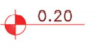

سه نمای اشکال زیر را رسم کنید

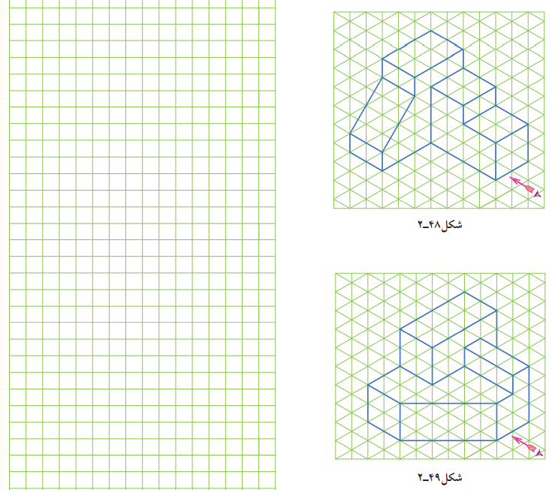

سوالات تستی:--------------------------------------------------------------------------------------

1. برای نوشــتن اطلاعات هر نقشــه در گوشه ی ................... هر نقشه جدولی طراحی ميشود

۱)سمت راست و پايين ۲)سمت راست بالا ۳)سمت چپ بالا ۴)سمت چپ پایین

1. موقعیت اعداد نسبت به خط اندازه چگونه است؟

۱)بالا یا چپ ۲) بالا یا راست ۳) پایین یا راست ۴)پایین یا چپ

1. برای نشان دادن جسم از ســطحی صاف و بدون پستی و بلندی مثل ســطح کاغذ استفاده میکنیم که به این سطح صاف، .........میگویند. که سطحی نا محدود است و برای نشان دادن ان از یک متوازی الاضلاع استفاده می شود.

۱)صفحه تصویر ۲)سه نما ۳)تصویر مجسم ۴)ایزومتریک

1. برای پیدا کردن تصویر یک خط بر روی صفحه تصویر کافی است ........ نقطه از ان خط را بر روی صفحه تصویر بدست اوریم.

۱)یک نقطه ۲)دو نقطه ۳)سه نقطه ۴)چهار نقطه

1. در حالتی که خط با صفحه تصویر .......... باشــد طول تصویر آن خط با خود خط مساوی است.

۱)عمود باشد ۲)متقارن باشد ۳)موازی باشد ۴)متقاطع باشد

1. در حالتــی که خــط بر صفحه تصویر ......... باشــد تصویر خط فقط یک نقطه است

۱)عمود باشد ۲)متقارن باشد ۳)موازی باشد ۴)متقاطع باشد

1. اگر سطحی با صفحه تصویر موازی باشــد تصویر آن ......... خود سطح است

۱)کوچک تر از ۲)بزرگ تر از ۳)مسوای با ۴)هیچ کدام

1. در حالتی که ســطح بر صفحه تصویر عمود باشد تصویر آن روی صفحه تصویر یک ...... خواهد بود

۱)خط ۲)نقطه ۳)صفحه ۴)منحنی

1. 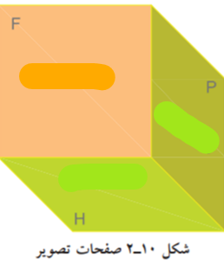صفحه تصویر که با حرف F مشخص شده است چه نام دارد؟

۱)صفحه تصویر دید از رو به رو

۲)صفحه تصویر دید از راست

۳)صفحه تصویر دید از چپ

۴)صفحه تصویر دید از بالا

1. با توجه به شکل ارتفاع (H) جسم در کدام نما ها قابل مشاهده است؟

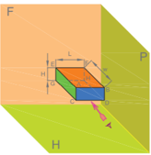 ۱)نمای رو به رو و دید از چپ

۲)نمای روبه رو و دید از بالا

۳)نمای دید از چپ و دید از بالا

۴)نمای دید از بالا و دید از پایین

1. محدوده ی مجاز برای ترسیم نقشه به وسیله یک مستطیل مشخص می‌شود که به ان .... نقشه گفته می شود.

۱)مقیاس ۲)کادر ۳)جدول ۴)حاشیه

1. کدام مورد در جدول نقشه نوشته نمی‌شود؟

۱)مقیاس ۲)بازبین ۳)نام طراح ۴)قیمت قطعه

1. استاندارد مورد استفاده در اندازه گذاری نقشه ها که در تمام دنیا پذیرفته شده است چیست؟

۱)DIN ۲)ISO ۳)ISI ۴)SI

1. ........... یک خط نازک و پیوسته است که با فاصله از خط اصلی و موازی با ان رسم می شود. و عدد اندازه روی ان نوشته می‌شود. و دو طرف ان به کمک خطوط ...... محدود شده است.

۱)خط اندازه – خط رابط ۲)خط کمکی-خط اندازه

۳)خط رابط – خط اندازه ۴)خط دید – خط اندازه

1. در انتهای خط اندازه یک پیکان یا همان فلش رسم می‌شود که زاویه ان تقریبا ......... درجه و طول ان تقریبا ......... میلیمتر است.

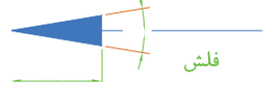 ۱)۵۰ – ۵

۲)۳۰ – ۳

۳)۱۵ – ۲.۵

۴)۴۵ – ۵

1. اندازه هایی که ابعاد جسم را نشان می دهند اندازه های ........... و اندازه هایی که مکان قسمت های مختلف را نشان می دهند اندازه .........گفته میشود.

۱)بعدی – مکانی ۲)مکانی – بعدی ۳)نسبی – مطلق ۴)مطلق – نسبی

1. نقشه های پلان معمولا در مقیاس ............. رسم می شوند.

۱)یک دوم ‍۲)یک بیستم ۳)یک پنجاهم ۴)یک به یک

1. کدام گزینه نادرست است؟

۱)بهتر است اندازه ها تکرار نشود و اندازه یک ضلع فقط یک بار نوشته شود

۲)همه اندازه های مورد نیاز نقشه باید داده شود.

۳)از خطوط اصلی و محور تقارن نمی توان به عنوان خط اندازه استفاده کرد.

۴)اگر برای رسم فلش جای کافی وجود نداشت نمی توان فلش را بیرون دو خط رابط رسم کرد

1. کدام گزینه نادرست است؟

۱)بهتر است که عدد اندازه در وسط خط اندازه نوشته شود.

۲)عدد اندازه همواره بالای خط اندازه یا سمت چپ ان نوشته می شود.

۳)عدد اندازه در فاصله 0.5 میلیمتری خط اندازه نوشته می شود.

۴)اعداد اندازه را می توان به زبان دلخواه مثلا فارسی نوشت.

1. برای نشان دادن اندازه قطر یک دایره از چه علامتی استفاده می‌کنیم؟

1)© 2)€ 3)® 4) Ø

1. قبل از اندازه شعاع یک کمان از حرف ......... استفاده می‌شود.

۱)D ۲)R 3 )H ۴)L

1. فرمول رو به رو چه چیز را محاسبه می‌کند؟

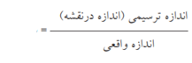‍ ۱)تلورانس

۲)درصد خطا

۳)مقیاس

۴)نسبت مساحت

1. برای بدست اوردن اطلاعات جامع و کامل راجع به تعداد اتاق ها مکان سرویس های بهداشتی و جهت باز شدن در های یک ساختمان کدام مورد مناسب تر است؟

۱)گردش در داخل ساختمان ۲)استفاده از ماکت ساختمان

۳)استفاده از نقشه های پلان ساختمان ۴)دیدن فیلم و عکس ها ساختمان

1. کسر $\frac{100}{200}$ *در کنار درب یک خانه در نقشه پلان نشان دهنده چه اطلاعاتی است.*

*۱)عرض در یک متر و ارتفاع ان دو متر است*

*۲)عرض در دو متر و ارتفاع ان یک متر است*

*۳)ارتفاع پاشنه در ۱۰سانتی متر و ارتفاع بالای در ۲۰ سانتی متر*

*۴)ارتفاع بالای در ۱۰ سانتی متر و ارتفاع پاشنه در ۱۰سانتی متر*

1. در کنار یک پنجره در یک پلان عبارت OKB 80 و $\frac{100}{150}$ نوشته شده است این عبارت چه معنایی دارد؟

۱)عرض پنجره ۸۰ – طول پنجره ۱۰۰ – ارتفاع پنجره ۱۵۰

۲)عرض پنجره ۱۰۰ – ارتفاع پنجره ۱۵۰ – دست اندار پنجره ۸۰

۳)عرض پنجره ۱۰۰ – ارتفاع پنجره ۱۵۰ – ارتفاع قفل و دست گیره پنجره ۸۰

۴)ارتفاع پنجره ۱۰۰ – عرض پنجره ۱۵۰ – دست انداز پنجره ۸۰

1. 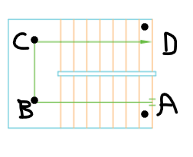در یک نقشه پلان راه پله ای به صورت رو به رو مشخص شده است. ارتفاع کدام نقطه از بقیه بیشتر است؟

۱)A

۲)*B*

۳)C

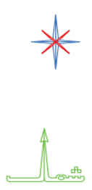 ۴)D

1. جهت شمال بر روی نقشه پلان به کمک کدام حرف انگلیسی نشان داده می شود؟

۱)N ۲)E ۳)W ۴)S

1. در نقشه پلان یک ساختمان داخل سرویس بهداشتی علامت روبه رو نوشته شده است. چه مفهومی دارد؟

۱)کف تمام شده توالت ۲۰ میلیمتر پایین تر از سطح مبنا است

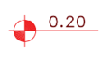 ۲)کف تمام شده توالت ۲۰ سانتی متر بالا تر از سطح مبنا است

۳)کف تمام شده توالت ۲ سانتی متر بالا تر از سطح مبنا است

۴)کف تمام شده توالت ۲۰ سانتی متر پایین تر از سطح مبنا است

1. در مورد ترسیم پلان کدام گزینه نادرست است؟

۱)در ترسیم پلان جهت باز شدن در ها به کمک کمان ربع دایره مشخص می شود.

۲)در ترسیم پلان نباید همه اندازه ها داده بشود. تا مجری نقشه، خودش اندازه ها را محاسبه کند.

۳)در ترسیم پلان همه ی اندازه ها باید داده بشود و تا مجری نقشه، نیاز به محاسبه اندازه ها نداشته باشد.

۴)در پلان اندازه ها را می توان در چند ردیف اندازه مشخص کرد.